Auftakt für den 2. Brandenburger Science Slam in Finsterwalde
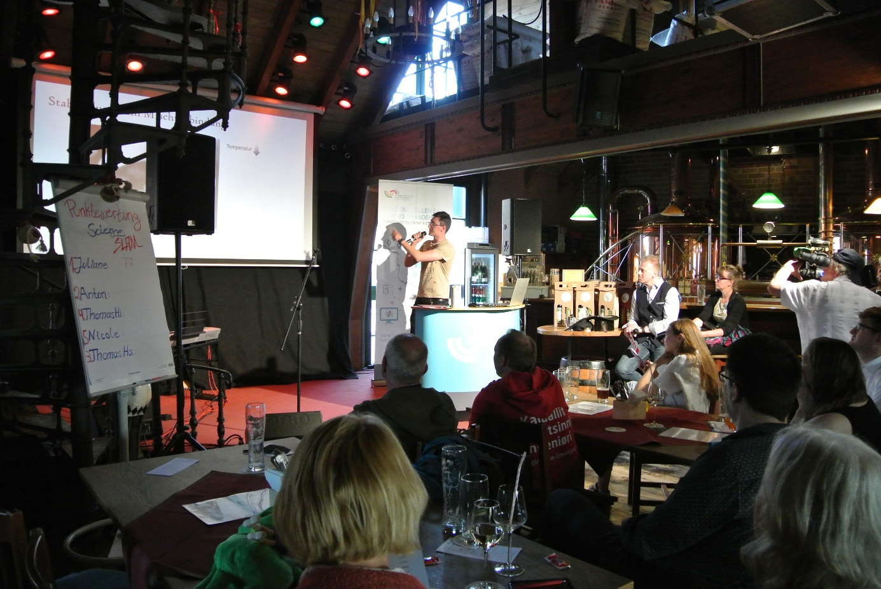
Bildunterschrift: Ein Eindruck vom 1. Brandenburger Science Slam 2022 im Finsterwalder Brauhaus.
Bild: Dominique Franke-Sakuth
Subheadline: Wissenschaftskommunikation
Teaser:
Am 21. April 2023 startet der Brandenburger Science Slam der Präsenzstellen der Hochschulen des Landes Brandenburg in die zweite Runde. Den Auftakt macht die Präsenzstelle Westlausitz | Finsterwalde der BTU Cottbus-Senftenberg und der TH Wildau in gemütlicher Atmosphäre im Finsterwalder Brauhaus.
Text:
Der 1. Brandenburger Science Slam 2022 der Hochschulpräsenzstellen des Landes Brandenburg war ein voller Erfolg. In Finsterwalde begeisterte vor allem Anton Evdokimov von der Brandenburgischen Technischen Universität Cottbus-Senftenberg (BTU Cottbus-Senftenberg) die Finsterwalder Bürgerinnen und Bürger, viele Gäste aus der Umgebung und auch von weiter her mit seinem Schweißexperiment mit Käsetoast. Für einige Lacher sorgte auch seine Katze, die das Experiment genau überwachte. Auch in diesem Jahr hat das Team der Finsterwalder Präsenzstelle in Trägerschaft der BTU Cottbus-Senftenberg und der Technischen Hochschule Wildau (TH Wildau) wieder ein buntes Programm organisiert und verschiedene Wissenschaftlerinnen und Wissenschaftler eingeladen. Es werden Slammerinnen und Slammer von der TH Wildau, der BTU Cottbus-Senftenberg, der Universität Potsdam und vom Institut für Kommunikation und Gesellschaft mit vielseitigen Themen aus Automatisierungstechnik, Sozialwissenschaft, Astrophysik, Politikwissenschaft und Psychologie vor Ort sein.
Wo? Finsterwalder Brauhaus, Sonnewalder Str. 13, 03238 Finsterwalde
Wann? 21. April 2023, 19:00 bis 21:00 Uhr, Einlass ab 18:00 Uhr
Was? Science Slam mit Moderation von Jens Herrmann und musikalischem Ausklang mit Gabriela Dombrowe
Der Eintritt ist frei. Platzreservierungen werden telefonisch über das Finsterwalder Brauhaus unter 03531-2286 entgegengenommen.
Was ist überhaupt ein Science Slam?
Ein Science Slam ist ein spezielles Format der Wissenschaftskommunikation, bei dem Themen und Erkenntnisse aus Hochschule und Forschung einem breiten Publikum zugänglich gemacht werden. Dabei präsentieren Wissenschaftlerinnen und Wissenschaftler in einem populärwissenschaftlichen Vortrag ihre Forschungsgebiete und -ergebnisse und konkurrieren dabei um die Gunst des Publikums. Die Vortragenden haben jeweils zehn Minuten Zeit, die Anwesenden mit ihrem Beitrag zu überzeugen. Das Besondere: Die sogenannten „Slammerinnen“ und „Slammer“ kommen alle aus der Brandenburger Hochschul- und Wissenschaftslandschaft.
Der Ablauf des Brandenburger Science Slams
Pro Standort treten voraussichtlich jeweils sechs Wissenschaftlerinnen und Wissenschaftler von möglichst verschiedenen Hochschulen und außeruniversitären Einrichtungen des Landes Brandenburg im Wettbewerb gegeneinander an. Wer am Ende gewinnt, entscheidet das Publikum in Gruppen mittels Punktekarten von 1 bis 10. Diese werden auf den Tischen verteilt. Die Punktewertungen von allen Gruppen werden nach einem Slam direkt zusammengezählt und notiert. Außerdem achtet jemand aus dem Publikum auf die Zeit und zeigt der Slammerin oder dem Slammer nach neun Minuten die Gelbe Karte und nach zehn Minuten die rote Karte. Wird diese gezeigt, kann die Slammerin oder der Slammer noch ihren/seinen Satz zu Ende sprechen. Wenn alle Slams vorgetragen und vom Publikum bewertet wurden, kommt es zur Siegerehrung und alle küren gemeinsam den besten Beitrag des Abends.
Weitere Science-Slam-Termine der Präsenzstellen:
12.05. - Präsenzstelle Prignitz (Neuruppin) im Hangar 312, Neuruppin
- Präsenzstelle Luckenwalde im Gewerbehof Luckenwalde
02.06. - Präsenzstelle Fürstenwalde in der Kulturfabrik Fürstenwalde
- Präsenzstelle Velten im Kommunikationszentrum Velten
- Präsenzstelle Schwedt | Uckermark in den Uckermärkischen Bühnen Schwedt
16.06. - Präsenzstelle Spremberg im Hotel „Zur Post“, Spremberg
Weiterführende Informationen
Detaillierte Informationen zum Science Slam in Finsterwalde: www.praesenzstelle-finsterwalde.de/termine
Detaillierte Informationen zum 2. Brandenburger Science Slam der Brandenburger Hochschulpräsenzstellen: www.praesenzstellen.de/science-slam
Gemeinsame Website der Brandenburger Hochschulpräsenzstellen: www.praesenzstellen.de
Über die Präsenzstellen der Hochschulen des Landes Brandenburg
Die Präsenzstellen der Hochschulen des Landes Brandenburg erleichtern als regionale Schaufenster den Zugang zu den Angeboten aller Brandenburger Hochschulen. Das Konzept beruht auf der Transferstrategie des Landes: Sie nimmt die Hochschulen und die außeruniversitären Forschungseinrichtungen gleichermaßen in den Blick und möchte die Zusammenarbeit von Wissenschaft mit Wirtschaft, Politik und Zivilgesellschaft verbessern. Zu den sieben Standorten gehören die:
- Präsenzstelle Fürstenwalde, www.praesenzstelle-fuerstenwalde.de
- Präsenzstelle Luckenwalde, www.praesenzstelle-luckenwalde.de
- Präsenzstelle O-H-V | Velten, www.praesenzstelle-velten.de
- Präsenzstelle Prignitz, www.praesenzstelle-prignitz.de
- Präsenzstelle Schwedt | Uckermark, www.praesenzstelle-schwedt.de
- Präsenzstelle Spremberg, www.praesenzstelle-spremberg.de
- Präsenzstelle Westlausitz | Finsterwalde, www.praesenzstelle-finsterwalde.de
Fachliche Ansprechperson für den Science Slam in Finsterwalde:
Dominique Franke-Sakuth
Präsenzstelle Westlausitz | Finsterwalde
Markt 1, 03238 Finsterwalde
Tel. +49 (0) 3375 508 791
Mobil: +49 (0) 151 275 342 53
E-Mail: dominique.franke-sakuth@th-wildau.de
Ansprechpersonen Externe Kommunikation TH Wildau:
Mike Lange / Mareike Rammelt
TH Wildau
Hochschulring 1, 15745 Wildau
Tel. +49 (0)3375 508 211 / -669
E-Mail: presse@th-wildau.de

